偏振光学实验
【实验目的】
- 理解偏振光的基本概念，偏振光的起偏与检偏方法；
- 学习偏振片与波片的工作原理与使用方法
【实验原理】
1．光波偏振态的描述
一个单色偏振光可以分解为两个偏振方向互相垂直的线偏振光的叠加，即
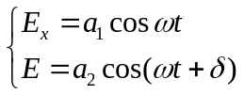 ①
式中为方向偏振分量相对于方向偏振分量的位相延迟量，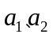分别是两偏振分量的振幅，为光波的圆频率。
对于单色光，参数、就完全确定了光波的偏振状态。以下讨论中取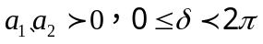。
当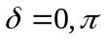时，式（1）描述的是一个线偏振光，偏振方向与x轴的夹角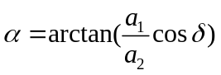称为线偏振光的方位角（如图1所示）。
当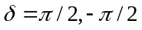且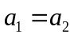时，式（1）描述的是一个圆偏振光，其特点是电矢量以角速度旋转，电矢量的端点的轨迹为一圆。的正负决定了电矢量的旋向，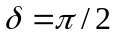时为右旋偏振光，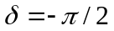时为左旋偏振光（迎着光的方向观察，如图2所示）。
除了上述特殊情况，式（1）表示的是椭圆偏振光。（如图3）
图1：线偏振光 |  | 图2：圆偏振光 |  | 图3：椭圆偏振光

偏振的一个重要应用是研究光波通过某个光学系统后偏振状态的变化来了解此系统的一些性质。

2．偏振片
偏振片主要有主透射率和消光比两个主要性能指标。记沿透射轴方向振动的光波的光强透射率和沿消光轴方向振动的光波的光强透射率分别为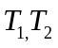，二者之比为消光比e。
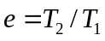 ②
振动方向和透射轴方向成角的线偏振光经过偏振片后透射率为
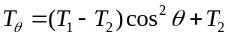 ③（即马吕斯定律）
实验中利用两个主透射率相同的偏振片来测量消光比e。
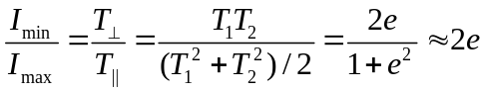
实验中所用偏振片的消光比在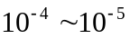量级。因此光波通过偏振片后仍可近似看成是偏振光。通常把产生线偏振光的偏振片叫起偏器，用以分析光的偏振器叫检偏器。当检偏器和起偏器透射轴平行时，透射光强最大。二者垂直时，会产生消光现象。用这种方法就可以进行线偏振光的检测。
在本实验中用检偏器和光强探测器来分析。用光强探测器示值可确定出椭圆长轴方位角和光强的极值比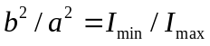。
3. 延迟器和波片
常用的延迟器是由双折射材料制成的光学元件。他有两个互相垂直的特定方向，快轴和慢轴。光线传播时，沿两个轴的偏振分量有不同的传播速度，既有不同的折射率。这样，慢轴分量相对于快轴分量将会产生位相延迟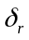。设位相延迟器厚度为d，快，慢轴方向振动的线偏振光折射率分别为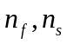，则
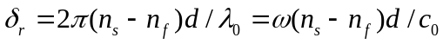
式中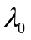和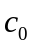分别为真空中的光速和波长，为光波源频率。
线偏振光经过相延后偏振态发生变化。
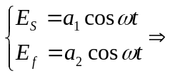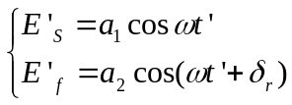
波片是一种特殊的位相延迟器。实验中需要注意的是，沿快轴或慢轴入射的线偏振光通过波片后其偏振状态不变。椭圆偏振光经过延迟器后的偏振状态分析可分如下步骤：①先将入射光表示成分沿快满轴方向振动的两分量，其相差为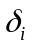，振幅为和；②投射光的位相差为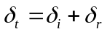③由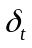，，就可以定出投射光的偏振状态。
如果为的整数倍，入射的椭圆偏振光就变成了线偏振光。圆偏振光经过1/4波片，或入射椭圆偏振光的长（短）轴平行于1/4波片的快（慢）轴，透射光线都是偏振光，这两种现象在偏振光学实验中很有用。
波片在使用时首先要定出波片快慢轴方向，将待测波片C放在已正交消光的偏振器P和A之间，旋转波片C使三者仍保持消光状态，这时波片的一个轴就平行于P的透射轴的方向。将待测1/4波片的轴和另一个1/4波片的已知快轴方向平行，这两个波片合成了一个半波片或全波片，判断出波片类型后，就可以判断出待测波片的快轴方向。

波片轴的确定
波片的相延很难做到准确等于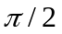或，通常把波片的实际相延和理想值之差叫波片相延误差。因此测量时一般让入射光的偏振方向与波片的轴成一稍小于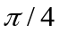的角度。

4. 反射和折射时的起偏现象
平面电磁波以入射角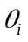由空气中投射到折射率为n的无吸收介质表面，将发生反射和折射。若将入射分解为电矢量分别平行或垂直于入射面的两个分量P和S。把P,S分量的振幅反射率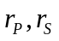平方就可以得到相应的光反射率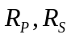，根据不同入射角时曲线可以看到两分量反射率仅在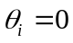及趋近于90°时相等，所以光束斜入射是反射光，透射光的偏振态不同于入射光的偏振状态。入射偏振光方向与入射面呈45°角时，反射光的线偏振方向将随入射角不同而改变，实验中能观察到这一现象。
当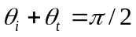即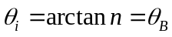时，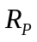=0，反射光中电矢量没有和入射面平行的分量，这一特征角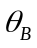叫布儒斯特角。光束以入射时反射光是电矢量垂直于入射面的完全线偏振光，即只有S分量，该分量的反射率为
实验中可根据布儒斯特角的上述性质判断偏振器的透射轴方向。实验中由于表面散射等原因， 的测定准确度较低。有些实验中使光束以 射入多块平行玻璃板已获得只有P分量的线偏振透射光。经过N块玻璃的2N个表面后，S分量的总透射率为
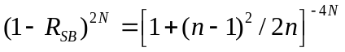
N值较大时其值几乎为0，这种起偏装置叫波片堆。

【实验装置】
（1）光源用波长为633nm的氦氖激光器，为减小输出光强的波动影响，实验前激光器要预先点燃，经过20min左右光强才较稳定；实验中不要关激光电源。暂不考虑激光束偏振特性对测量的影响。注意：不准用眼睛迎面直视激光束以免损伤眼底。
（2）起偏器P和检偏器A被分别固定在分光计的平行光管和望远镜上。P和A的方位角分别由游标盘读出，游标分度为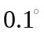。
（3）两个1/4波片中，一个波片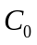得快轴大致方向已用红点标出。另一个波片的快轴方向未知，需要通过实验步骤（12）（13）定出。
（4）分光计的小平台用以放置待测光学元件。
（5）用硅光电池、数字表和电阻箱组成光强探测器，三者成并列关系。
【实验步骤】
1.准备工作
- 提前开启激光源，使激光器的电流为4mA或略大。
- 调整起偏管（平行光管）和检偏管（望远镜筒），使其轴线基本在同一水平面内，且和分光计主轴垂直。调小平台与主轴基本垂直，起偏管和检偏管的方位角调节方法，与分光计望远镜的调节方法相同。
- 调激光管的位置，使光束通过起偏管中心附近，由检偏管中心射出。
2.观察布儒斯特角和偏振器的特性
- 观察布儒斯特角。
- 定偏振器透射轴方向。
- 测消光比e。
- 测量透射光强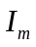和两偏振器夹角间的关系。
- 选作。
1/4波片的特性研究
- 定波片的快轴方向。
- 线偏振光经过1/4波片。
- 定待测波片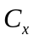的快轴方向。
- 观测偏光器通过1/2波片或全波片的现象（令的快轴和的某一个轴平行）。
- 观测偏光器通过1/2波片或全波片的现象（令的慢轴和的某一个轴平行）。
3.观测反射光的偏振面旋转的现象
- 观测反射光的偏振态改变的现象。
【实验数据及处理分析】
1 观测布儒斯特角
光束正入射棱镜表面时平台方位角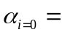0°0’；入射角为布儒斯特角时平台方位角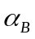=58°15’；布氏角的测量值为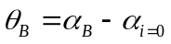=58°15’；
折射率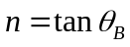=1.6160
相对偏差（n-1.668）/1.668=—3.12％
2 定偏振器透射轴方向
布氏角时起偏器P的透射轴在水平方向，方位角为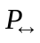；检偏器A和P正交时A的方位角记作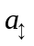，即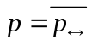且A和P消光时的
次序 | 1 | 2 | 3 | 4 | 5 | 6
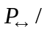度 | 91.9° | 91.7° | 90.1° | 89.7° | 89.9° | 91.6°
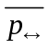=（91.9°+91.7°+90.1°+89.7°+89.9°+91.6°）
=90.8°
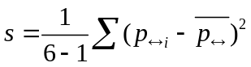=
=179.4°
3 测消光比e。
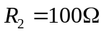 | 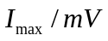 | 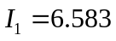 | 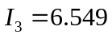 | 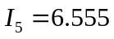 | 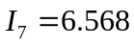
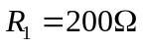 | 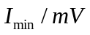 | 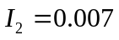 | 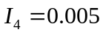 | 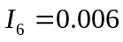 | 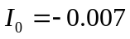
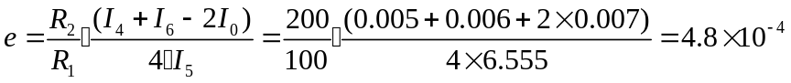
4 按表测透射光强与两偏振器夹角间的关系。
电阻箱示值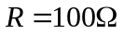，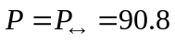°；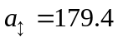°
 | 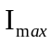
夹角（度） | 0.0 | 15.0 | 30.0 | 45.0 | 0.0 | 60.0 | 75.0 | 80.0 | 0.0 | 84.0 | 87.0 | 90.0 | 0.0
A盘=+90°+ | 270  .1° | 285  .2° | 300  .1° | 315  .0° | 90  .2° | 330  .3° | 345  .0° | 350  .0° | 270  .2° | 354  .1° | 357  .0° | 360  .0° | 270  .1°
I_{m}(mV)测量值 | 6.277 | 5.843 | 4.716 | 3.182 | 6.264 | 1.634 | 0.440 | 0.210 | 6.338 | 0.082 | 0.023 | 0.005 | 6.296
I_{c}≈I_{max}（cosθ）²+I_{min} | ※ | 5.861 | 4.707 | 3.137 | ※ | 1.571 | 0.427 | 0.196 | ※ | 0.074 | 0.022 | 0.005 | ※
|I_{c}-I_{m}|/I_{m}(%) | ※ | 0.31 | 0.19 | 1.41 | ※ | 3.86 | 2.95 | 6.67 | ※ | 9.76 | 4.35 | 0 | ※

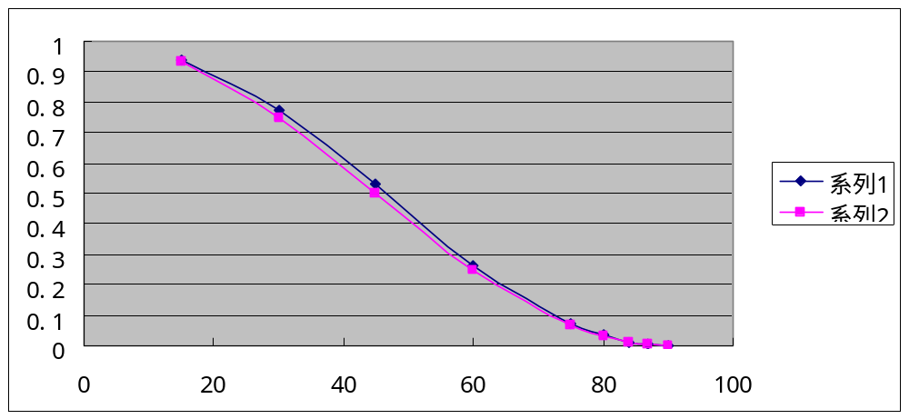两偏振器夹角为0时，Im最大，两偏振器夹角为90及相互垂直时Im最小，发生消光。
5 定波片的快轴方向
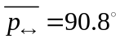；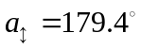；波片快轴在垂直方向时度盘示值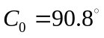
6 线偏振光经过1/4波片
β=P-(度) | 0.0 | 22.5 | 45.0 | 67.5 | 43.0
P盘方位角  P=β+ | 90.8 | 113.3 | 135.8 | 158.3 | 133.8
A透射轴在长轴  方向时的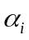 | 270.1 | 93.5 | 133.7 | 179.6 | 289.3
长轴方位角  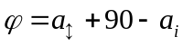 | -0.7 | 175.9 | 135.7 | 89.8 | -19.9
I_{max} | 4.903 | 3.767 | 2.223 | 3.534 | 2.212
I_{min} | 0.004 | 0.665 | 1.873 | 0.533 | 1.772
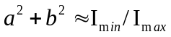 | 8.158E-04 | 0.177 | 0.843 | 0.151 | 0.801
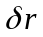 | ※ | / | 85.11 | / | 85.07
 | ※ | / | 45 | / | 25.43
计算公式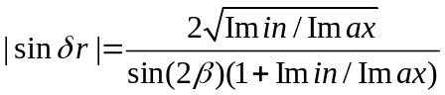
计算公式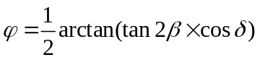

7 定待测波片的轴方向。
；；波片快轴在垂直方向时度盘示值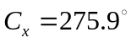
8 线偏振光通过全波片。（A与P的旋向相同，故为全波片，此时Cx快轴与Co快轴互相垂直，故可得到Cx快轴方向）
某轴在垂直方向，度盘示值：275.9°；快轴在垂直方向，度盘示值
P-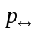 | 0.0 | 15.0 | 30.0 | 45.0
P | 90.8° | 105.8° | 120.8° | 135.8°
消光时A盘读数 | 179.4° | 164.5° | 149.5° | 134.2°
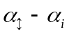 | 0° | 14.9° | 29.9° | 45.2°

9线偏振光通过1/2波片（A与P旋向相反，所以为1/2波片。此时Cx快轴与Co快轴平行）。
某轴在垂直方向，度盘示值：191.8°；快轴在水平方向，度盘示值
P- | 0.0 | 15.0 | 30.0 | 45.0
P | 90.8° | 105.8° | 120.8° | 135.8°
消光时A盘读数 | 179.4° | 194.6° | 209.7° | 224.5°
 | 0° | -15.2° | -30.3° | -45.1°

【实验心得】
此次实验为半定量实验，由仪器或者读数造成的误差很大，所在粗调的时候应当仔细，尽量使激光处于镜筒中心以减小误差。读数的时候要注意游标应该像一个方向旋转，以避免空程引起的误差。激光的光强很强，要注意保护眼睛，用光强探测器读值。
通过本次实验我还接触到了一种新的光学器具——偏光片，学会了用光电转换装置通过观察光电流变化来观察光强变化，同时也对书本上所讲的光的性质有了更加深刻的认识，有一份不小的收获，在这里也要感谢老师的帮助。

